CURRICULUM VITAE.
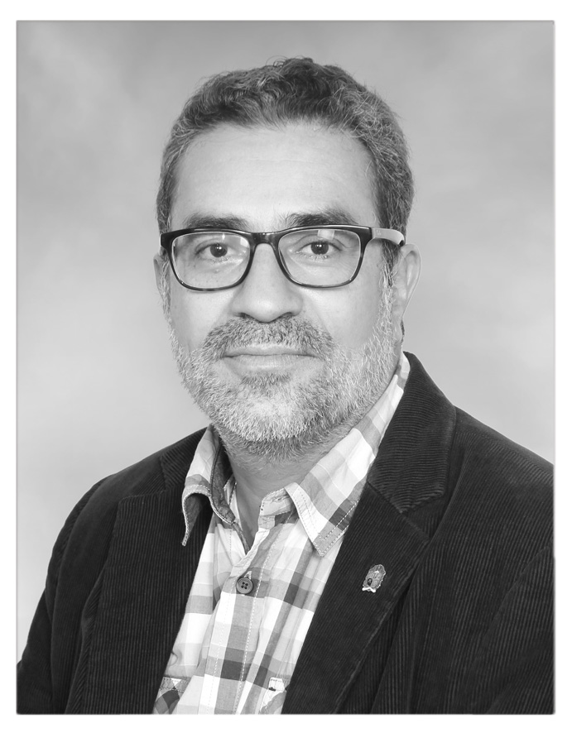
DATOS PERSONALES
Nombre URIEL BUSTAMANTE LOZANO
Nacionalidad Colombiana
Cédula de Ciudadanía 79325672.

Investigador Asociado por Colciencias. Colombia.
Par evaluador de Colciencias. Colombia.
Investigador Asociado CONACET 2015.
Coordinador del Grupo de Investigación en Teoría y práctica de la Gestión Cultural Clasificado A por Colciencias Colombia. Universidad Nacional de Colombia.
http://scienti.colciencias.gov.co:8081/cvlac/visualizador/generarCurriculoCv.do?cod_rh=0000386782
DIRECCIÓN PROFESIONAL.
Universidad Nacional de Colombia, sede Manizales. Campus Palogrande, Bloque C, 4 Piso. Programa de Gestión Cultural y Comunicativa.

E-mail institucional ubustamantel@unal.edu.co
FORMACIÓN ACADÉMICA
Especialización posdoctoral en administración educativa y gestión de la calidad en planteles. febrero de 2014 – febrero de 2015. Universidad de Tijuana México.
Trabajo de investigación “Evaluación de la reforma academcia en la Facuñltad de Administración”.

Doctor en Filosofía Universidad Pontificia Bolivariana. 2012
Título tesis de grado “Principios epistemológicos y estrategias metodológicas interdisciplinarias para la resignificación de la relación cultura-naturaleza en Colombia.” Mención Magna Cum Laude.

Maestría/Magister Lingüística. Universidad De Antioquia. 1995
Título tesis de grado “Un Análisis del discurso publicitario radiofónico” Aprobado con mención.

Pregrado/Universitario Filosofía y letras. Universidad De Caldas. 1995
Titulo tesis de grado “Hacia una semiología del objeto”. Aprobado con mención especial.

Pregrado/Universitario Licenciatura en Ciencias Sociales. Universidad de la Sabana.1989.
Titulo tesis de grado “El concepto de libertad en Platón. (Diálogos de la juventud)”

EXPERIENCIA PROFESIONAL
Cargo: Profesor Asociado en Dedicación Exclusiva.
Universidad Nacional de Colombia Sede Manizales. Facultad de Administración- Departamento de Ciencias Humanas. Programa de Gestión Cultural y Comunicativa. 2004 (Actualmente).

Cargo: Profesor asistente. Categoría: Tiempo Completo.
Universidad Tecnológica de Pereira. Facultad de Ciencias Ambientales. Programa de Administración Ambiental. 1996-2004.

Cargo: Profesor catedrático, Profesor de medio tiempo, Profesor tiempo parcial. Universidad de Caldas. Facultad de Ciencias Humanas. Programas: Comunicación en Radio y Televisión, Filosofía, Diseño Visual, Artes Plásticas. 1991-1995.

ACTIVIDADES ACADEMICO-ADMINISTRATIVAS.
Cargo: Director Académico.
Universidad Nacional de Colombia. Sede Manizales. 2014-2017

Cargo: Vicedecano Académico de la Facultad de Administración.
Universidad Nacional de Colombia. Sede Manizales. 2012-2014

Cargo: Decano encargado de la Facultad de Administración. Universidad Nacional de Colombia. Sede Manizales. 2013.
Cargo: Coordinador de investigación y extensión. Facultad de Administración. 2012-2014.
Cargo: Director de Departamento de Ciencias Humanas. Universidad Nacional de Colombia. Sede Manizales. 2006-2010.
Cargo: Director del programa de Gestión Cultural y Comunicativa. Universidad Nacional de Colombia. Sede Manizales. 2006 a 2009 y 2010 a 2010.

OTROS

Coordinador de proceso de Autoevaluación de la Maestría en Administración. Universidad Nacional de Colombia. Sede Manizales. 2012-2014.
Coordinador proceso de evaluación de la reforma curricular de la Facultad de Administración. Universidad Nacional de Colombia. Sede Manizales. 2012-2014
Miembro del comité de re acreditación de los programas curriculares de pregrado en la Facultad de Administración. Universidad Nacional de Colombia. 2012-2014
Secretario Académico de Facultad Encargado. Universidad Nacional de Colombia. Sede Manizales. 2013-2014.
Presidente del Comité de Programas Curriculares en la Facultad de Administración. Universidad Nacional de Colombia. Sede Manizales. 2012-2014
Presidente del Comité Asesor de Programa. De 2006 a 2009 y de 2010 a 2010
Miembro del Consejo de Facultad de Administración.
Coordinador del programa de Radio: invitados culturales. Espacio Institucional de la Gestión Cultural. Emisora de la Gobernación de Caldas. 96.3 F.M. 2011 a 2012.
Director del Grupo de Investigación. Teoría y práctica de la Gestión Cultural. Clasificado A por Colciencias. Universidad Nacional de Colombia.
Miembro del grupo de investigación en Calidad de la Educación. Universidad Nacional de Colombia. Sede Manizales. Categorizado por Colciencias. B
Director del Semillero en Políticas Culturales. 2010 hasta la actualidad.
Universidad Tecnológica de Pereira.
Cargo: Representante Taller Plan Quinquenal de Educación Ambiental en Risaralda Febrero de 1998 Noviembre de 1999.
Representante Reunión Subregional: Exploración Investigativa Eje cafetero; Incorporación de la dimensión ambiental en la educación básica Julio de 1998 Octubre de 1999.
Universidad Autónoma de Manizales.
Cargo: Coordinador del Área de Filosofía. Especialización en Gestión de proyectos Sociales. 1996 a 1996.
Miembro del Comité de Redacción Revista Ánfora de 1993 a 1994
Cargo: Coordinador de la Comisión Ética y Tecnología III Foro de Ética Ciudadana.
Cargo: Fundador- Coordinador "Magazín de la Noche. Programa de Radio.

ARTÍCULOS
Producción bibliográfica - Artículo - Publicado en revista especializada
URIEL BUSTAMANTE LOZANO, "Siguiendo las huellas de lo Ambiental". Ideas Ambientales (Online) ISSN: 1794-8908 Ed: Universidad Nacional de Colombia, v.3 fasc. p.340 - 347 ,2006, DOI.
Palabras: Ambiente, Saber ambiental, Ciencias Campesinas, Saber Indígena,
Sectores: Educación.
URIEL BUSTAMANTE LOZANO, GERMAN ALBEIRO CASTANO DUQUE, JEREMIAS QUINONES CARDENAS, CARMEN ADRIANA RAMIREZ CARDONA, WILSON PINEDA, CESAR AUGUSTO CONTRERAS CONTRERAS, EDUARDO JOSE VILLEGAS JARAMILLO, MAURICIO ESCOBAR ORTEGA, "El Aula Virtual paralela como soporte del trabajo académico en la Universidad: Una mirada a propósito de la Reforma Académica en la Universidad Nacional de Colombia." En Colombia.
Avances En Sistemas E Informática (En Línea) ISSN: 1909-0056 Ed: Universidad Nacional Medellín, v.3 fasc.2 p.71 - 76 ,2006, DOI.
Palabras: Aula virtual, Alumno, Docente,
Sectores: Educación,
URIEL BUSTAMANTE LOZANO, MARIA DEL PILAR RODRIGUEZ CORDOBA, "Desarrollo de competencias para el comportamiento Ético-Gerencial: Un enfoque de responsabilidad" . En: Colombia. Cuadernos De Administración ISSN: 0120-3592 Ed: Pontificia Universidad Javeriana, v.21 fasc.35 p.205 - 228 ,2008, DOI:
Palabras: Ética Empresarial, Ética Gerencial, Desarrollo de Competencias, Comportamiento ético-gerencial, Comportamiento Organizacional, Responsabilidad,
Sectores: Otros sectores,
URIEL BUSTAMANTE LOZANO, "LA IMPLEMENTACIÓN DE LA REFORMA ACADÉMICA EN LA FACULTAD DE ADMINISTRACIÓN DE LA UNIVERSIDAD NACIONAL DE COLOMBIA: UNA INVESTIGACIÓN EVALUATIVA." . En: México Altamira ISSN: 2007-8854 Ed: v.3 fasc.10 p.39 - 45 ,2015, DOI:
URIEL BUSTAMANTE LOZANO, "ALCALDES Y GOBERNADORES COMO AGENTES CULTURALES ANTE LOS NUEVOS RETOS DE LA GESTIÓN CULTURAL LOCAL." . En: Colombia Innova. Boletín Informativo Del Instituto De Estudios Del Ministerio Público ISSN: 2145-5430 Ed: Instituto De Estudios Del Ministerio Publicov.24 fasc./A p.60 - 64 ,2015, DOI:
LIBROS.
Producción bibliográfica - Libro - Libro resultado de investigación
URIEL BUSTAMANTE LOZANO, Caracterizaciones de las organizaciones culturales en el municipio de Manizales." En: Imprenta, Ed: Editorial Universidad Nacional De Colombia. 2018.
URIEL BUSTAMANTE LOZANO, "Identidades Y Alteridades En Colombia. Su Construcción Discursiva A Través De La Historia" En: Colombia 2014. Ed: Editorial Universidad Nacional De Colombia ISBN: 978-958-761-330-8 v. págs.
URIEL BUSTAMANTE LOZANO, "Estrategias Pedagógicas Para La Puesta En Marcha De La Reforma Académica Curricular En La Universidad Nacional De Colombia Sede Manizales" En: Colombia 2010. Ed: Editorial Universidad Nacional De Colombia ISBN: 978-958-719-560-6 v. págs.
URIEL BUSTAMANTE LOZANO, CARLOS YANEZ CANAL, DENISE BUSSOLETTI, "Corpos sem carne. As novas subjetividades" En: Brasil 2015. Ed: Editora UFPel ISBN: 978-857-192-954-8 v. págs.
URIEL BUSTAMANTE LOZANO, CARLOS YANEZ CANAL, JOSE LUIS MARISCAL OROZCO, "Política cultural: acercamiento metodológico desde la gestión cultural" En: Colombia 2015. Ed: Editorial Universidad Nacional De Colombia ISBN: 978-958-775-498-8 v. págs.
URIEL BUSTAMANTE LOZANO, "EL PROCESO CIVILIZATORIO EN AMÉRICA LATINA. SABER-PODER Y CONSTRUCCIÓN DE SUBJETIVIDAD" En: Colombia 2016. Ed: Universidad Nacional de Colombia ISBN: 978-958-775-876-4 v. págs.
URIEL BUSTAMANTE LOZANO - FABIO RINCÓN CARDONA. "Construyendo Ciudadanía". Cátedra Unesco -Gestión del Patrimonio. 2011. Universidad Nacional de Colombia. Sede Manizales. ISBN 978-958-719-968-0.
Módulos
URIEL BUSTAMANTE LOZANO, "Módulo Nº 4 Ética Ciudadana" Especialización de Estudios Socio Humanísticos. En: Colombia ISBN: 0 Ed: Publicaciones de la UAM , v.50, p.2 - 105 ,1996
Palabras: Ética ciudadana, Participación, Diálogo, Comunicación, Respeto, Diferencia,
URIEL BUSTAMANTE LOZANO, "Módulo Nº 5 Filosofía de la Tecnología" Especialización en Estudios Socio humanísticos. En: Colombia ISBN: 0 Ed: Publicaciones de la UAM , v.50 , p.2 - 60 ,1996
URIEL BUSTAMANTE LOZANO, "Políticas de Identidad Cultural en Colombia: inclusión abstracta y exclusión concreta" Identidades Y Alteridades En Colombia. Su Construcción Discursiva A Través De La Historia . En: Colombia ISBN: 978-958-761-330-8 Ed: Editorial Universidad Nacional De Colombia , v. , p.59 - 79 1 ,2012
URIEL BUSTAMANTE LOZANO, "Sobre la condición interdisciplinaria de la gestión cultural" Emergencias De La Gestión Cultural En América Latina. En: Colombia ISBN: 978-958-761-920-1 Ed: Universidad Nacional Sede Manizales , v. , p.17 - 27 ,2014
CAPÍTULOS DE LIBRO
URIEL BUSTAMANTE LOZANO, "IN THE FRAMEWORK FOR THE REFORM OF THE NATIONAL UNIVERSITY OF COLOMBIA/MANIZALES HEADQUARTERS FACULTY OF MANAGEMENT" Colección Pedagogía Iberoamericana. Currículo, Modelos Y Metodologías. En: Colombia ISBN: 978-958-46-0136-0 Ed: REDIPE - RED IBEROAMERICANA DE PEDAGOGIA , v. , p.45 - 62 ,2012
URIEL BUSTAMANTE LOZANO, "LA DIMENSIÓN EPISTEMOLÓGICA DE LA GESTIÓN CULTURAL: RECOMENDACIONES A CONSIDERAR" FORMAS Y CONFIGURACIONES DE LA GESTIÓN CULTURAL EN AMÉRICA LATINA. En: Colombia ISBN: 978-958-775-826-9 Ed: Empresa Editorial Universidad Nacional De Colombia , v. , p.30 - 42 - ,2016.
URIEL BUSTAMANTE LOZANO, "THE PROGRAM REFORM AS A RESPONSIBLE IMPROVEMENT PROCESS," CLADEA GUIDE TO RESPONSIBLE BUSINESS EDUCATION IN LATIN AMERICA. En: Reino Unido ISBN: 978-1-78353-335-0 Ed: GREENLEAF PUBLISHING LIMITED , v. , p.118 - 145 The P ,2016.
URIEL BUSTAMANTE LOZANO, LEON FELIPE CUBILLOS, "Interdisciplina y Desarrollo". En: Colombia ISBN: 0 Ed: Publicaciones de la UTP , v.1 , p.2 - 120 ,1998
URIEL BUSTAMANTE LOZANO, "UN PORQUE PARA EL GRAFFITTI" HABLANDO DESDE LOS MUROS: LAS MIRADAS DEL GRAFFITTI EN BOGOTA. En: Colombia ISBN: 978-958-8898-54-4 Ed: Alcaldía Mayor De Bogotá D.C , v. , p.163 - 165 - ,2016
URIEL BUSTAMANTE LOZANO, LEON FELIPE CUBILLOS, "Retos de la Formación Interdisciplinaria en la Facultad de Ciencias Ambientales" Retos de la formación ambiental En: Colombia ISBN: 0 Ed: Publicaciones de la UTP , v.1 , p.2 - 80 ,1998

ACTIVIDADES DE INVESTIGACIÓN
Título: Diseño de políticas culturales para la Sede Manizales. 2011-2012
Título: Plan de gestión Académico curricular para la Facultad de Administración. 2011
Título: Imágenes y Representaciones del otro en los textos escolares. 2011
Título: diseño del diagnóstico cultural para la UNAL Sede Manizales.2011
Título: Plan cultural para la Universidad Nacional Sede Manizales. 2011
Título: Estrategias Pedagógicas y Evaluativas para la adopción de un Modelo de Aprendizaje por Competencias en los Pregrados de la Facultad de Ciencias y Administración. 2010
Título: Cátedra Afro-descendiente para Caldas. 2007
Título: Lineamientos Curriculares para la Población Indígena del Departamento de Caldas. 2007
Título: Plan decenal de Cultura para Caldas. 2007
Título: Ocio y tiempo Libre en la UNAL. 2006
Universidad Tecnológica de Pereira. Facultad de Ciencias Ambientales.
Título: Incorporación del Énfasis Ambiental en la Educación Secundaria (Colegio María Auxiliadora de Santuario y Colegio Juan Hurtado de Belén de Umbría) 2000.
Título: Plan departamental de educación ambiental en Risaralda. 2002.
IDIOMAS
 | Habla | Escribe | Lee | Entiende
Inglés | Aceptable | Aceptable | Bueno | Bueno

PRODUCCIÓN BIBLIOGRÁFICA _ TRABAJOS EN EVENTOS.
URIEL BUSTAMANTE LOZANO, Las Humanidades desde los contextos misionales de la Universidad Nacional. Sede Manizales. 2011 Universidad Nacional Autónoma de Hondura. Tegucigalpa. Evento. III Simposio Internacional de Estudios Generales.
URIEL BUSTAMANTE LOZANO, “La importancia de la Humanidades para la ingeniería” 2011. Matanzas. Cuba Evento. La enseñanza de las humanísticas. Universidad Juan Marinello.
URIEL BUSTAMANTE LOZANO, Aportes metodológicos para el diseño de una política cultural Ponencia: Universidad Nacional de Mar del Plata. Argentina. 2010. Evento. III Congreso Internacional de Gestión Cultural.
URIEL BUSTAMANTE LOZANO, "Plan de Gestión Académico Curricular por Competencias dentro del marco de la reforma de la Universidad Nacional de Colombia Sede Manizales - Facultad de Administración" En: Universidad Nacional del Comahue. Argentina. 2009. Evento: 5 congreso Nacional y 3 Internacional de Investigación Educativa.
URIEL BUSTAMANTE LOZANO, "Estrategias Pedagógicas y Evaluativas para la adopción de un modelo de aprendizaje por competencias en los pregrados de la Facultad de Ciencias Exactas y Naturales y Facultad de Administración de la Universidad Nacional de Colombia Sede Manizales" En: Colombia. 2008. Evento: Desafíos de la Educación en el siglo XXI. Colombia
URIEL BUSTAMANTE LOZANO, y GTA Calidad de la Educación , "Preliminary report of statiscal results for the investigation: "Pedagogic and assessing strategies for the adoption of a learning model based on competences in the undergraduate programs of the sciences and administration faculties at the national university of Colombia - Branch of Manizales"" En: España. 2007. Evento: INTED 2007.
URIEL BUSTAMANTE LOZANO y GTA Calidad de la Educación, "La Formación Profesional de Docentes en la Educación Rural. La Experiencia de Escuela Nueva en el Departamento de Caldas, Colombia." En: España. 2007. Evento: I Congreso Internacional Nuevas Tendencias en la Formación Permanente del Profesorado.
URIEL BUSTAMANTE LOZANO y GTA Calidad de la educación, "Gestión de la integración entre la educación y el desarrollo rural" Buenos Aires. Argentina. 2006. Evento: Foro Mundial de Educación.
URIEL BUSTAMANTE LOZANO, y GTA Calidad de la educación, "El uso de las tic en la escuelas nueva". Colombia. 2006. Evento: NOVA EDUC@2006. Más allá del salón de clases: los nuevos ambientes de aprendizaje
URIEL BUSTAMANTE LOZANO, Retos de las Humanidades para el S XXI. Evento. Universidad Nacional de Costa Rica 2006. Centro de Estudios Generales. Cátedra Inaugural de Humanidades.
URIEL BUSTAMANTE LOZANO, "Sobre las huellas de lo ambiental" En: Colombia. 2005. Evento: Segundo Seminario Internacional de Pensamiento y Filosofía Ambiental.
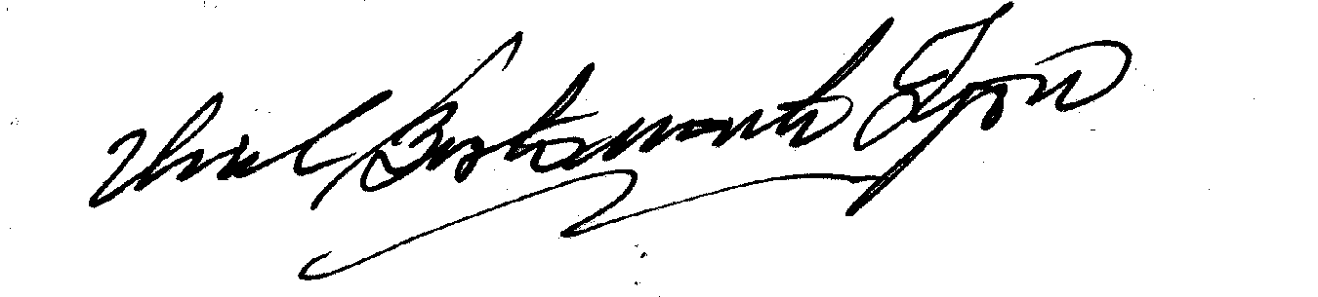

FIRMA

